An die Mitglieder
des CDU-Stadtverbandes Ennigerloh Ennigerloh, 20. Oktober 2022

Sehr geehrte Damen und Herren,
liebe Bürgerinnen und Bürger,
verehrte Mitglieder,

nachdem – bedingt durch die Corona-Pandemie – in den letzten zwei Jahren keine öffentlichen Veranstaltungen stattfinden konnten, lädt die CDU Ennigerloh nun herzlich ein zum
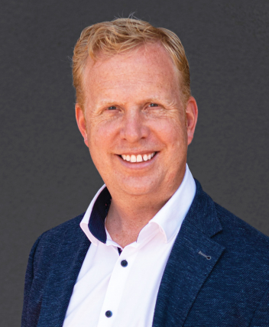
8. Ennigerloher „Drubbel-Forum“ mit dem Thema

Energie, Inflation, Ukraine:
Bilanz nach einem Jahr Ampel-Regierung in Berlin

am Donnerstag, 3. November, um 19.30 Uhr
im Jakobushaus, Im Drubbel, Ennigerloh.

Wie Sie es von unserer offenen Veranstaltungsreihe des „Drubbel-Forums“ gewohnt sind, haben wir auch dieses Mal ein aktuelles Thema gewählt.
Ein Jahr nach der Bundestagswahl, die bekanntlich zu einer Ampelkoalition geführt hat, wollen wir uns mit der derzeitigen Situation auseinandersetzen.
Gleichzeitig ist unser langjähriger Abgeordneter Reinhold Sendker als MdB ausgeschieden und als neuer Bundestagsabgeordneter wurde Henning Rehbaum für den Kreis Warendorf direkt gewählt.
Darum haben wir Henning Rehbaum eingeladen, uns an diesem Abend von seinem ersten Jahr im Bundestag und der Arbeit in Berlin zu berichten. Anschließend soll Zeit und Raum für Fragen an ihn und zur Diskussion mit unseren Bürgerinnen und Bürgern gegeben werden.

Alle interessierten Bürgerinnen und Bürger sind daher zu diesem öffentlichen Forum herzlich willkommen, um ihre Fragen zu stellen.

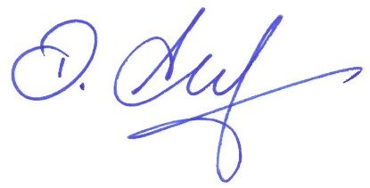
Mit freundlichen Grüßen

Dirk Aufderheide Guido Gutsche
Vorsitzender Vorsitzender
CDU-Ortsunion CDU-Stadtverband

